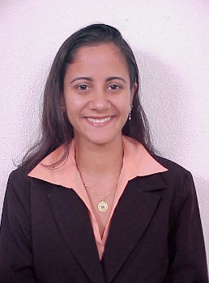

Luciane Oliveira dos Santos

Dados pessoais
Endereço: Rua Maria Bezerra de Sena, 160 Apto. 101 – Bela Vista Vitoria de Santo Antão/PE
Fone: (81) 99962-2546
E-mail: luciane_adm@ig.com.br

Objetivo
Atuar na área Administrativa, financeira e/ou Departamento de Pessoal.

Formação Acadêmica
Fcap – Faculdade de Ciências da Administração de Pernambuco
Pós-Graduação em Administração Financeira

Faculdade Frassinetti do Recife – FAFIRE
Graduação em Administração de Empresas

Formação Profissional
- Informática - Interdata
- Assistente e Técnico Administrativo – Work Plus
- Gestão de Pessoas (Gerenciamento) - Intep
- Marketing - Intep

Experiência Profissional

- Coliseum Multiservice Ltda
Função: Coordenadora Financeira
Atividades Desenvolvidas: Contas a pagar e a receber, conciliação bancária, cobrança, folha de pagamento, departamento de pessoal, participação na implantação de sistema, compras e supervisão.
- Condomínio Morada Recife Antigo
Função: Aux. Administrativo – 2 Anos
Atividades Desenvolvidas: Recepção, arquivos, contas a pagar e a receber, conciliação bancária, cobrança, folha de pagamento, departamento de pessoal, participação na implantação de sistema, compras, almoxarife e supervisão.
- Asseme – Assessoria de Empresas Médicas
Função: Aux. Administrativo (estágio) – 1 Ano
Atividades Desenvolvidas: Recepção, contas a pagar, análise de contratos e vendas de plano de saúde.

Referências Profissionais
- Antonio Victor Fone: 9 9836-5975
- Edimilson Rodrigues Fone: 9 9647-9010/ 9 9394-4139

